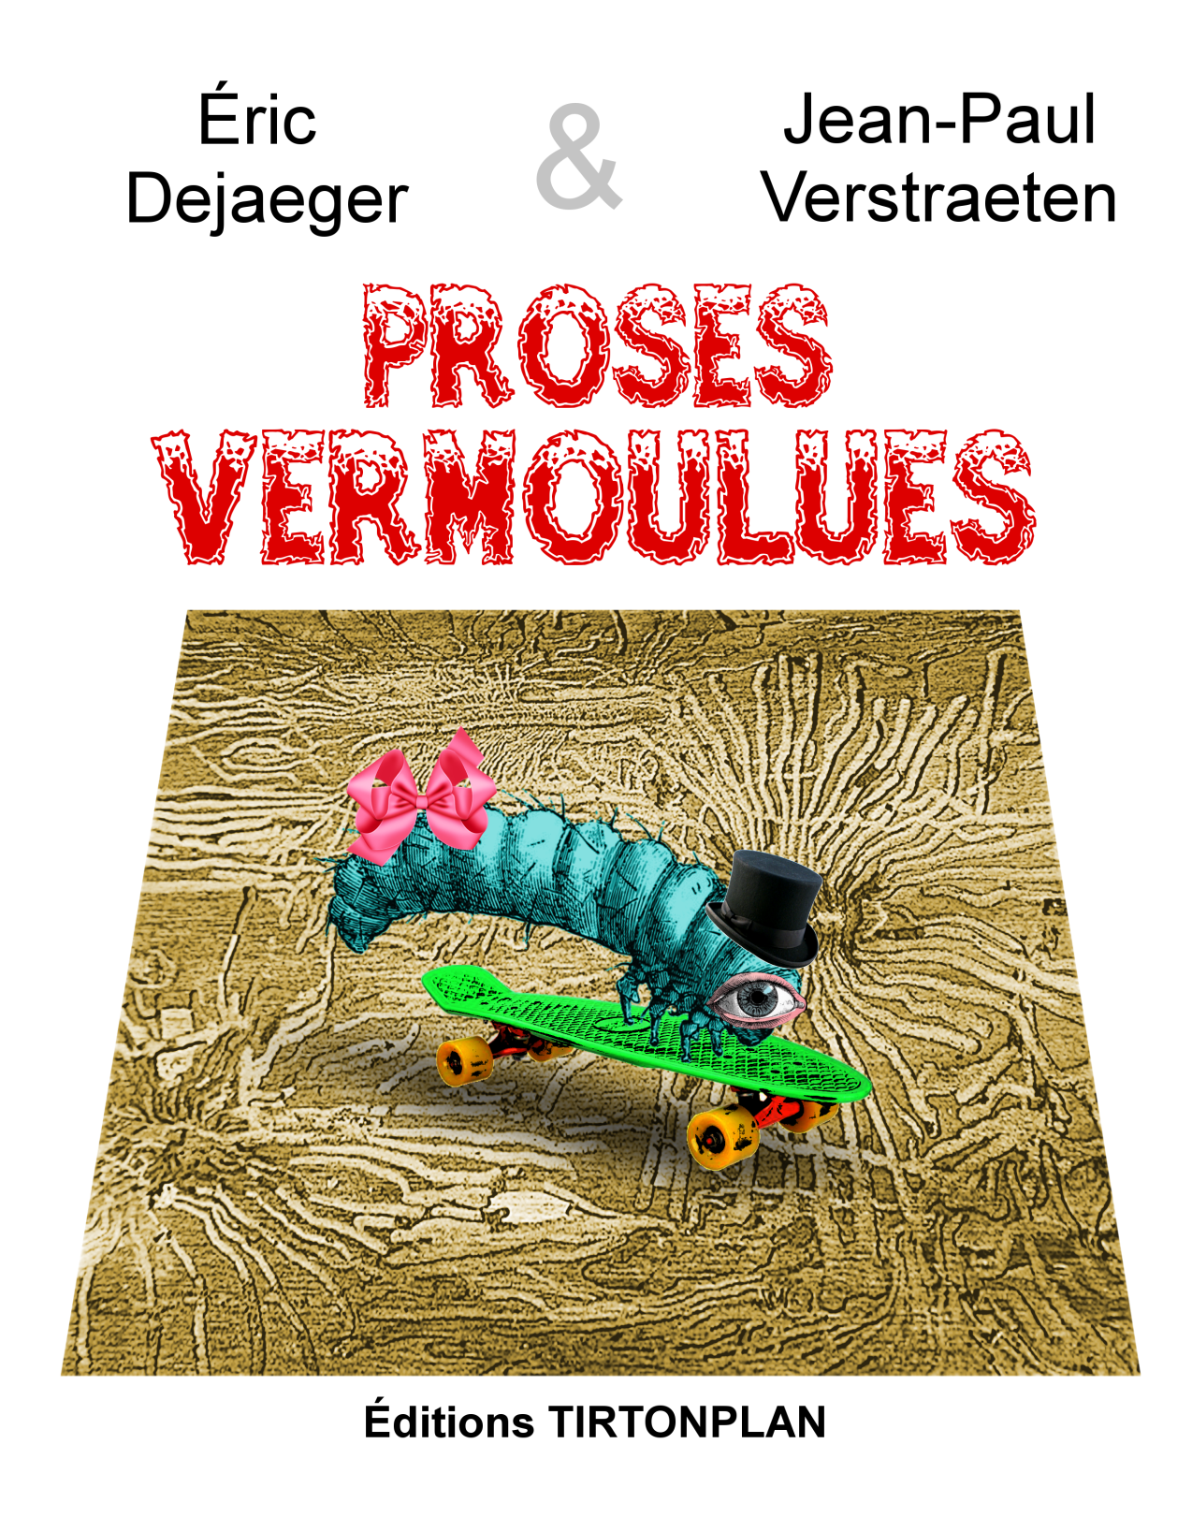

PROSES VERMOULUES
a été imprimé à 36 exemplaires
dont 2 exemplaires marqués H.C.
réservés à l’auteur et à l’illustrateur,
32 exemplaires nominatifs
numérotés 1 à 32
et 2 exemplaires réservés au Dépôt Légal.

Exemplaire n° 1/32
appartenant à Corinne Deridder

Imprimé maison sur papier vergé blanc 100 gr
avec une vieille Epson Stylus D75
qui ne semble pas souffrir d’obsolescence programmée.

© Éric Dejaeger & Jean-Paul Verstraeten – 2018

PROSE ÉCRAN TOTAL

Le léger transparent de sa jupe en rayonne laisse entrapercevoir deux jambes qui rayonnent au départ du soleil d'un cosmos interdit.
Sur le moment je deviendrais bien hélionaute pour visiter cet astre à température haute mais... je sais résister au démon de midi !

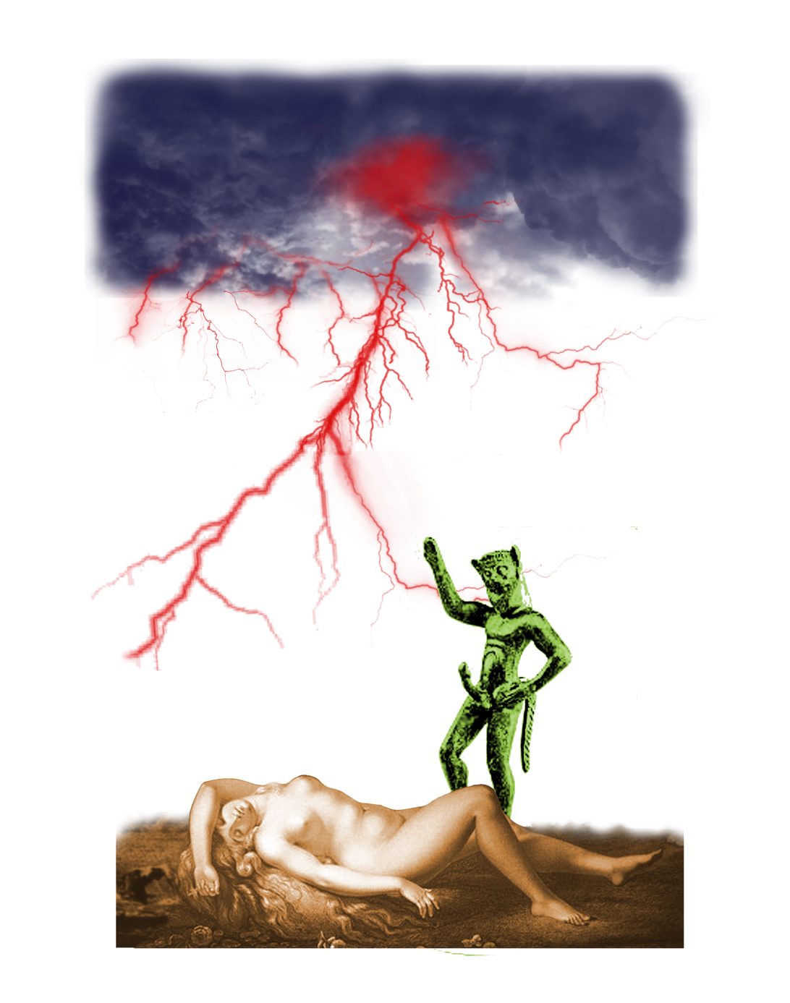
PROSE ORAGEUSE

Quand ta jupe gonfla sous les assauts du vent, laissant voir le coton fleuri moulant ton sexe, son pénis y alla d'un effort gigantesque et fit saillir hors de son pantalon son gland.
Il se mit (pas son gland!) à pleuvoir à torrents : ton chemisier lui révéla les arabesques de tes seins dont les tétons tendus perçaient presque le tissu.
Il ne put refreiner son élan... Il choisit le talus sous tes pieds comme couche et déchira, pressé, de doigts aux ongles louches, chemisier, jupe et slip pour t'assener sa bite.
L'eau qui tombait ne vint pas imprégner sa poudre et il tira son coup sous l'orage au zénith.
Peut-on vraiment parler ici d'un coup de foudre ?

